Mysql 8
Opérations CRUD

Travaux Pratiques
BDD relationnelles et non-relationnelles
TP1

Consignes

Organisation :

- A réaliser individuellement

Matériel :

- 1 machine virtuelle avec une distribution ubuntu sur chaque poste :
- 1 Interface réseau en connexion de pont sur l’interface réseau connectée au réseau de la salle ;

Objectif du TP :

- Importer des données dans une base de données
- Découvrir (ou re-découvrir) les opérations CRUD (Create – Read – Update – Delete)
- Découvrir (ou re-découvrir) les jointures

« Routage Statique »

- Installer la structure de base et les données d’exemple

Vous avez sur le bureau de la VM un dossier ‘Sakila’.
Importez en ligne de commande le schéma et les données d’exemple de la base

Quelles commandes avez-vous tapé ?

- Opération CRUD : C pour Create

Vous avez sur le bureau de la VM un dossier ‘Sakila’
Ouvrez le modèle WorkBench. Etudiez-le pour comprendre comment est organisée la base.

Les opérations de création se font avec la commande INSERT INTO

Voir https://sql.sh/cours/insert-into

table :
id, champ1, champ2, champ3, champ4

INSERT INTO table(champ1, champ3) VALUES ('valeur 1','valeur DDDD')
ou
INSERT INTO table VALUES (NULL, 'valeur 1', ' valeur 2', 'valeur 3','valeur 4')

Pour pouvoir répondre aux questions, vous devrez parfois modifier le schéma de la base de données sakila. Modifiez la structure en conséquence et re-synchroniser le modèle.

Insérez
Film :
Pulp-Fiction / 1994

Réalisateur : ( prénom, nom, date de naissance, description)
Quentin / Tarantino / 27 mars 1953 / Grand réalisateur...
Jean-Luc / Godard / / Réalisateur français

Genre
Insérer en une seule requête : Humour, Tragédie, Policier, Historique, Romance, Amour, Thriller

Acteur :
John / Travolta / 18 février 1954
Samuel / Lee Jackson / 21 décembre 1948 / Samuel Leroy Jackson entre au Morehouse College d'Atlanta pour entreprendre des études d'architecture1, mais c'est avec un diplôme d'art dramatique qu'il en ressort en 1972. Il fait ses débuts au cinéma la même année dans Together for Days de Michael Schultz, mais il préfère se consacrer au théâtre en jouant à New York.

Associer Pulp fiction à Quentin tarantino, Samuel L Jackson, John Travolta et au genre Policier et Thriller

Insérer en base le fait que le client « Alain Proviste » ait loué le film « Pulp fiction » dans le magasin n°1.

- Opération CRUD : R pour Read

Les opérations de lecture se font avec la commande SELECT

Voir https://sql.sh/cours/select

SELECT nom_du_champ FROM nom_table

Pour trier :
SELECT nom_du_champ FROM nom_table ORDER BY critere

Sélectionner :
Tous les films
Tous les films en affichant uniquement leur nom et leur année de sortie

Tous les acteurs en affichant leur nom et prénom triés par nom alphabétique

Tous les acteurs triés par id décroissant

Tous les acteurs en affichant leur nom et leur date de modification triés par date de modification (les modifiés les plus récemment d'abord)

Tous les films dont la durée est comprise entre 1h30 et 1h45

Donner le nombre de films sortis dont la durée est comprise entre 1h30 et 1h45

Renvoyer uniquement le dernier film sorti

- Opération CRUD : U pour Update

Les opérations de mise à jour se font avec la commande UPDATE

Voir https://sql.sh/cours/update

UPDATE table
SET nom_colonne_1 = 'nouvelle valeur', nom_colonne_2 = 'nouvelle valeur'
WHERE condition
Mettre à jour :

films:
Pulp fiction en ajoutant le synopsis :
"L'odyssée sanglante et burlesque de petits malfrats dans la jungle de Hollywood à travers trois histoires qui s'entremêlent. "

réalisateur :
Jean-Luc Godard en mettant sa date de naissance

Acteur :
Samuel Lee Jackson en supprimant sa date de naissance et en ajoutant sa pointure 42

Créer : un exemplaire de pulp fiction, une location entre un client et cet exemplaire en mettant la date d'emprunt.
Mettez à jour la location en définissant la date de retour

- Opération CRUD : D pour Delete

Les opérations de lecture se font avec la commande DELETE

Voir https://sql.sh/cours/delete

DELETE FROM `table`
WHERE condition

Supprimer :
le client qui a loué un exemplaire de pulp fiction.

Cela ne fonctionne pas. Pourquoi ?

Supprimer la location du client et de pulpfiction

Supprimer le genre Romantique

- Jointures

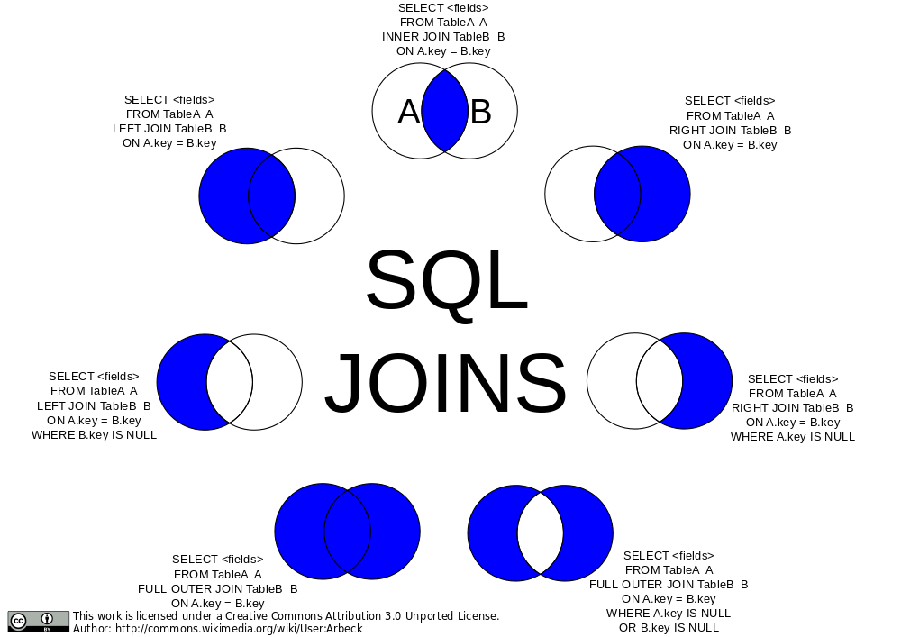

Répondez aux questions suivantes en une requête.

Afficher tous les films avec leur langue

Sélectionner tous les films français

idem en utilisant un alias (ex : FROM film AS f)

idem en utilisant un alias sans le AS

Utiliser le nom de la langue dans la clause where au lieu de l'id

Sélectionner tous les films de science fiction triés par titre dans l'ordre alphabétique inverse

- Requêtes en vrac

Répondez aux questions suivantes en une requête.

- Quels acteurs ont pour prénom ‘Scarlett’ ?
- Quels acteurs ont le nom de famille qui contient ‘Johansson’ ?
- Combien y-a-t-il de noms de famille d’acteurs différents ?
- Quels sont les noms de famille d’acteurs uniques ?
- Quels sont les noms de famille d’acteurs qui apparaissent plus d’une fois ?
- Quel acteur apparait dans le plus de films ?
- Quelle est la durée moyenne de tous les films ?
- Quelle est la durée moyenne des films groupés par catégorie ?

